大美长白山、俄罗斯海港城市海参崴
朝鲜边境图们、防川神秘风光七日游
行程特色：
*赠送游览中国朝鲜族第一村——【红旗村】家访；
*全身心感受关东第一山——大美长白山的秀美风光，世界上最神秘的社会主义国家——北朝鲜边境神秘风光；
*在长白山脚下让您亲身感受到长白山大关东满族风土人情，游览东三省最大的韩国商品一条街；
*最富胜誉的景点——世界上海拔最高的火山口湖——长白山天池，世界上落差最大的火山口湖瀑布——长白瀑布；
*长白山地区负氧离子含量最高、景色非常秀美的景区、原始森林第一漂流地——大戏台河景区；
*探访浓郁欧洲风情的俄罗斯远东最大的城市——海参崴
*著名的吉林八景之一——防川“一眼望三国”。
*品尝长白山特色山珍宴席、朝鲜族民俗宴席；
行程概况
天 数 | 行程安排 | 早餐 | 中餐 | 晚餐 | 住宿酒店
第1天 | 深圳长春 |  | 含 | 自理 | 长春
第2天 | 长春—红旗村—二道 | 酒店 | 含 | 长白山山珍宴 | 二道
第3天 | 长白山—延吉海参崴 | 酒店 | 朝鲜族民俗宴席 | 含 | 海参崴
第4天 | 海参崴全天游览 | 餐厅桌餐 | 境外 | 境外 | 海参崴
第5天 | 海参崴延吉 | 餐厅桌餐 | 境外 | 境外 | 延吉
第6天 | 图们—防川—延吉 | 酒店 | 含 | 含 | 延吉
第7天 | 延吉—长春深圳 | 酒店 | 自理

行程参考
D1：深圳 长春 宿：长春国际宾馆、圣豪宾馆（挂三）
早餐后乘车返回长春，乘MF8044/13：00-18：55（经停杭州），客人返回各地温馨的家，抵害后乘车赴长春市区，游览伪皇宫，游览市容，后入住宾馆。

D2：长春敦化（3.5小时）二道（2小时） 宿：二道白河蓝江宾馆、松苑宾馆、永旭宾馆（挂三）
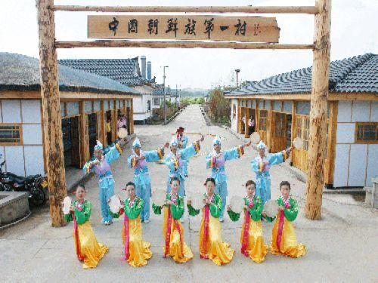
早餐后乘车赴敦化（车程3、5小时），抵达后午餐，后下午乘车赴大关东园和红旗村（车程1小时）。大关东历文化园：长白山大关东文化园景区包括大关东文化区、长白山动植物园区、东清湿地景观观赏区、自驾游营地等。大关东文化包含三大历史时期：（1844-1860）满族的兴起与民风民俗—满族大院、（1860-1931） 闯 关东—关东三宝馆、闯关东纪念馆（1931-1945） 东北抗联—大沙河阻击战纪 念林、东北抗联纪念馆。游览结束后游客可到土特品超市购买东北土特产。游览中国朝鲜族第一村——红旗村（车程为30分钟），抵达后参观朝鲜族民俗体验馆。有机会还可亲自学习腌制朝鲜族泡菜、品尝打糕、米肠、泡菜等朝鲜族民俗小吃。还可观赏到荡秋千、跷跷板、朝鲜族摔跤等朝鲜族民俗活动。后到朝鲜族百姓家中参观，到百姓家中朝鲜族火炕上做客。品尝大麦茶，了解朝鲜族的风土人情，后乘车赴二道（车程1小时），抵达后晚餐，后入住宾馆。

D3：二道长白山（20分钟）延吉（3小时）海参崴（50分钟） 宿：阿穆尔宾馆
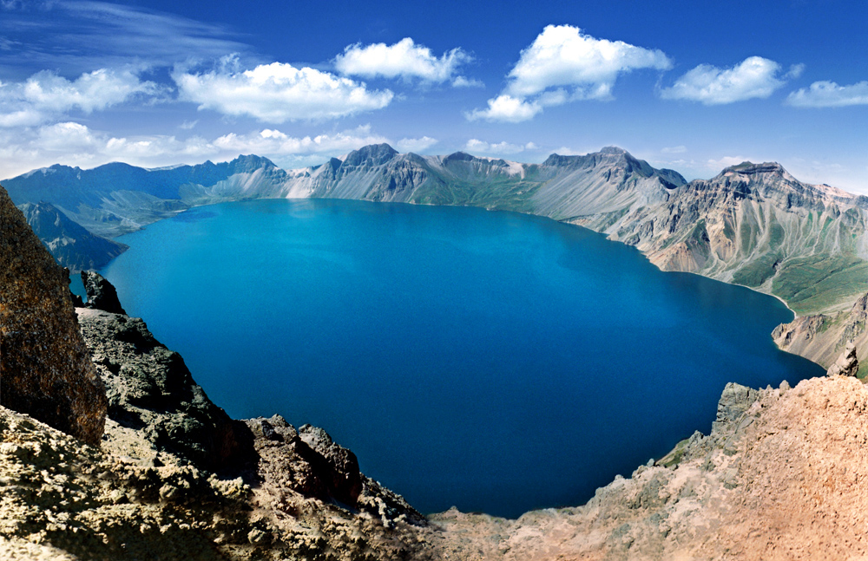
早餐后乘车赴长白山自然保护区（车程约20分钟），乘环保车进入北景区，前往海拔2691米的——天文峰（倒山车80元/人自理），观赏世界上海拔最高的火山口湖泊——长白山天池（游览1、5小时）。后下山后游览世界上落差最大的火山口湖瀑布——高达68米的有天水之源素称的——长白瀑布（游览1、5小时），观露天温泉群——聚龙泉、游览雪山飞狐外景拍摄地——小天池（游览0、5小时），绿渊潭、观赏岳桦林带、欧亚大陆从极地到温带——四个垂直景观带、后乘车返回延吉。晚餐后乘CZ625次（18：30—19:30）航班飞海参崴，抵达后入住宾馆休息。

D4：海参崴全天游览 宿：阿穆尔宾馆
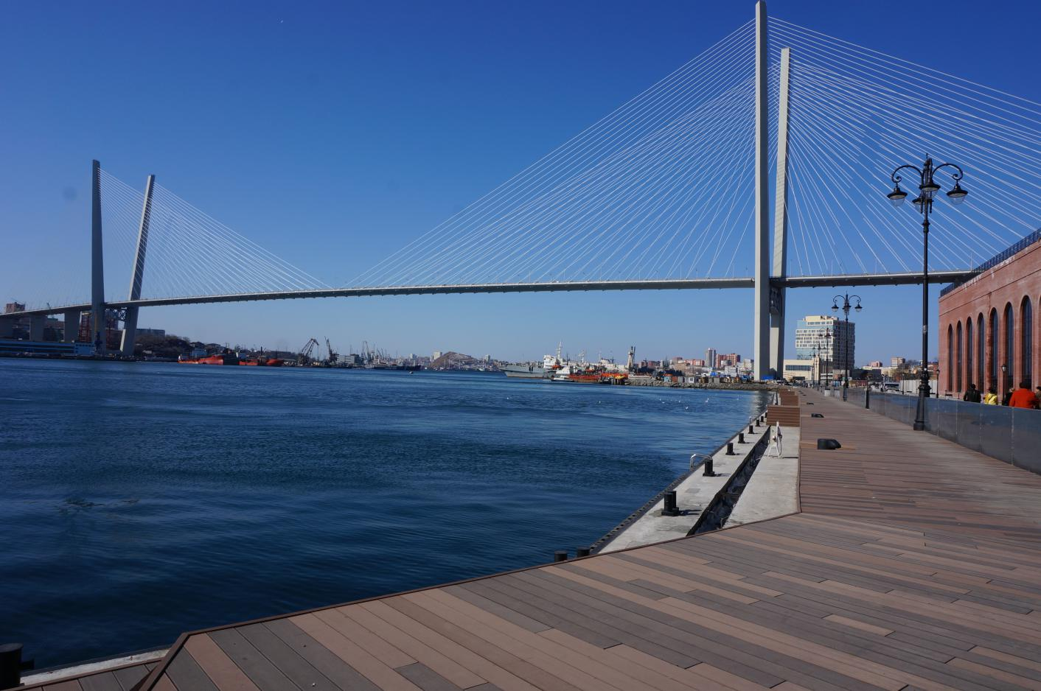
早餐后海参崴市容观光，列宁广场、海参崴陆港火车站（世界上唯一的陆港火车站，它是西伯利亚大铁路的终点站点也是远东地区铁路的起点，西伯利亚大铁路是横跨欧亚大陆世界上最长的一条铁路。西起莫斯科，东至海参崴，穿越87个城市、16条河流）、二战火车头纪念碑、9288西伯利亚大铁路终点站纪念碑（以上景点参观1小时）；胜利广场30分钟（俄罗斯远东最大的纪念碑，为纪念1917年2月和7月革命，海参崴的布尔仁维克和国外反动势力进行了艰苦卓绝的斗争，用鲜血和生命赢得了最后胜利的英勇战士们。当地的俄罗斯新婚夫妇举行婚礼的那一天，都要手持鲜花来到这里向烈士献花）；船站码头、世界著名的不冻港“金角港”、二战功勋潜水艇C56号博物馆（前苏联军民在海参崴英勇抗战的见证之一，博物馆建在一艘退役的潜水艇里，潜艇长77米，宽5米，潜水深度44米，有四个鱼雷发射器，同时携带八枚鱼雷，潜艇在二战中共击毁了德国军舰十余艘，击伤二艘，而自己丝豪无损，功不可没，现在人们置身其中仿佛亲临硝烟弥漫的战场，强烈感受到苏联海军的辉煌），晚餐后 入住宾馆。

D5：海参崴全天旅游延吉（50分钟） 宿：开元酒店挂三或乾元翔宇（相当于四星未挂牌）
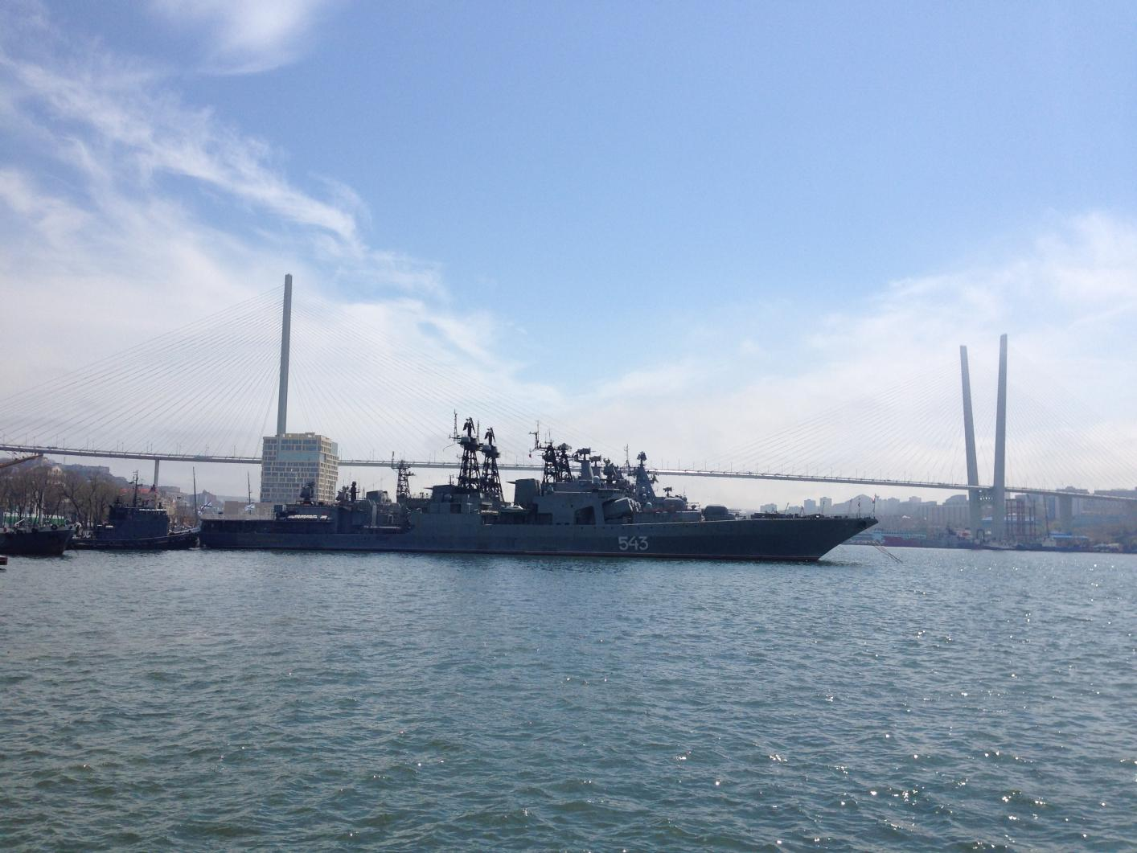
早餐后退房，乘车观远东理工大学最高点观海参崴全景20分钟，远眺日本海出海口，灯塔和原俄罗斯太平洋海军军舰队所在地－大俄罗斯岛（远观），观金角湾，世界上最大的高纬不冻港之一海参崴港。自由参观位于光明大街的最繁华商业一条街，自由活动，晚餐后赴海参崴阿尔乔姆机场乘CZ626次（20:20—21:10）返回延吉。后返回宾馆入住休息。

D6：延吉图们防川 宿：开元酒店挂三或乾元翔宇（相当于四星未挂牌）
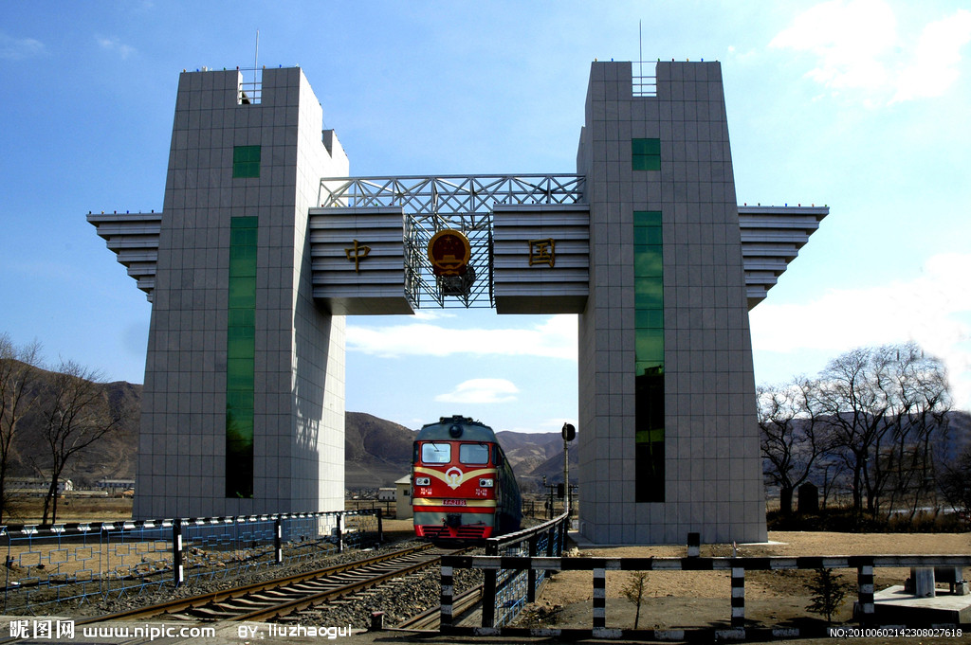
早餐后延吉乘车赴祖国的东大门——边境城市图们市（车程为40分钟）。抵达后游览吉林省内最大的国门。漫步中朝大桥，隔江相望朝鲜城市—南洋市。可以最近距离的欣赏世界上最神秘的社会主义国家的风土人情。让我们一起来到图们市非物质文化遗产博物馆，详尽的图解，精彩的视频，将朝鲜族熠熠生辉、繁华似锦的文化遗产展示给您。后车赴珲春（车程为1小时），抵达吉林八景之一的防川风景区，土字牌前看中俄边界，登龙虎阁“眼看三疆山川风貌，耳听三国鸡鸣狗吠”（游览时间约1小时左右）午餐后参观图们江第一码头以及素有“幽谷如临君子国，深山得睹美人仙”美誉的珲春莲花湖公园 游览边疆大吏吴大澂雕像 和被誉为天下第一堤洋馆坪路堤.后乘车返回延吉（车程为2小时），抵达延吉后晚餐，后入住宾馆。

D7：延吉长春深圳
早餐后乘车赴长春机场（车程4小时），乘MF8044/13：00-18：55（经停杭州），客人返回各地温馨的家，抵达机场后送机，结束愉快旅游。
--具体行程及景点若有变更，以最后确认的航班及旅行社的安排为准——
出境所需材料：提前四天提供：因私护照首页复印件一张，如有延期请注明截止日期；（出境时需携带护照原件）

备 注——
一、报价已含：
机票：往返经济舱位的国内机票及机场税、现时燃油附加费。
酒店：境内三星标准酒店住宿。境外阿穆尔宾馆、独立卫生间
膳食：全程含5早餐酒店含、9正餐，（境内：正餐为十人一围八菜一汤，不足十人会有所调整，25元/人/餐的用餐标准，境个早餐宾馆外20元/人、正餐：30元/人 ）
门票：行程中所列景点第一门票（不含园中园门票）。
交通：当地旅游空调车（保证每人一正座）。
服务：当地优秀导游服务。专业俄语出境领队、境外导游、
小童:报价只含儿童机票、含早餐、含半价正餐。不含床位、门票、

二、报价不含：
1、深圳机场接送.
2、行程景点园中园门票及行程以外的其它个人消费
3、单男单女拼房或补足房差。
4、旅游者投保的个人旅游保险费用、航空保险
5、航空公司临时增加的燃油附加费
6、合同未约定由组团社支付的费用，包括但不限于行程以外非合同约定活动项目所需的费用、自行安排活动期间发生的费用；以及由于不可抗力原因（包括但不限于自然灾害、航班延误或取消、车辆故障、交通意外等）而需要变更行程时产生的费用；行程中发生的旅游者个人费用，包括但不限于交通工具上的非免费餐饮费、行李超重费，住宿期间的洗衣、电话、饮料及酒类费，个人娱乐费用，个人伤病医疗费，寻找个人遗失物品的费用及报酬，个人原因造成的赔偿费用
7、护照费用、单人房差、经双方协商一致或者旅游者要求增加的项目，具体项目请咨询俄方导游。旅游者因违约、自身过错、自由活动期间内行为或自身疾病引起的人身和财产损失。

三、国内段购物：无 （景区内的各种小商店为景区设定，与旅行社无关）
国内段自费项目（须客人签字自愿参与）
长白山温泉168元—248元/人、 草原骑马100元（20-25分钟含骑马陪同费）
滑草、射箭共35元/人
境外段3个购物店，具体如下：
商店名称 | 主要商品 | 时间
紫金店 | 紫金制品 | 约1小时
巧克力虎骨酒商店 | 巧克力、烟、酒、套娃、丝袜等 | 约1小时
船站免税店 | 套娃、望远镜、手表、香水等 | 约1小时
境外段推荐项目如下所示：
项目名称 | 项目介绍 | 门票价格
金角湾游船 | 金角湾是海参崴的黄金海湾，是海参崴的魅力精华所在，乘船游玩不仅可以欣赏迷人的景色，还可以领略3个美丽的海湾－世界最大的不冻港之一金角湾、乌苏里湾、阿穆尔湾，观看日本海的出海口，成群的海鸥随船  舞，其意境其乐无穷，是海参崴旅游特色项目之一。 | 400元/人  1小时
俄罗斯民族  歌舞晚宴 | 在俄罗斯当地优雅的特色餐厅里，热情好客的俄罗斯主人，美丽大方的俄罗斯姑娘，幽默风趣的俄罗斯小伙跳着欢快的民间舞蹈，与我们“零距离”做着风趣的互动游戏，我们品尝着醇香的俄式菜肴，喝着爽润的俄罗斯伏特加、啤酒，这一切的古朴民风自然会让你找到“心灵”净土的激动，让  您体验到不同的文化底蕴，让您此行留下美好的愉快的回忆 | 500元/人  1.5小时
俄罗斯  海鲜大餐 | 世界独一无二的俄罗斯帝王蜘蛛蟹的蟹腿、世界上天然营养价值最高的补品俄罗斯海参、俄罗斯深海域的虾爬子个儿大肉多鲜美可口，还有其他各种天然的海产品都是极品美食，此餐包含所有特色海鲜，经济实惠，都是  您在国内无法等价品尝的。 | 500元/人  1.5小时
俄罗斯  风情表演 | 俄罗斯是世界上著名的钢管舞蹈的发源地，观赏具有俄罗斯特色的钢管风情表演会让你不虚此行。 | 400元/人  1小时
四、人数规定：
收客人数不足10人不成团，本公司会于出发前3天（含出发当天）通知客人，客人可选择延期出发、更改线路出行或退回团款。 境外段无论多少人均为当地散拼温馨提示
1、行程内时间仅供参考，具体以航班实际抵达以及实际行车时间为准!途中导游根据当时的实际情况，可能对行程先后顺序作出调 整，但不影响原定标准及游览景点。如遇特殊情况，当地旅行社在不减少游览景点的前提下，保留对行程的最终更改权！
2、我社出发前1天通知客人集合时间，送团导游机场告知当地地陪导游接站方式及联系方式。
3、散客的房餐车门票为提前预订的打包产品，客人因个人原因中途离团，未产生的费用一律不退。
4、因人力等不可抗因素造成的费用由客人自理，如遇人力不可抗逆因素造成无法游览，只负责退还本社的优惠门票。
5、散客接待质量以客人意见单为准，请提醒客人必须真实签署意见单（十分重要）.有问题当地提出，当地解决。如意见表上签写满意或以任何形式和理由拒绝签写，回团后有任何投诉，我社一切概不负责！！！！！！

境外特别说明（请认真阅读）
- 行程：以上行程在不减少景点的情况下，我社有权根据实际情况调整先后顺序，但浏览内容不减少，标准不会降低；如全团游客临时更改游览景点，需要补交景点差价，并全团签字确认 后方可更改，否则景点不予更换，望见谅；行程中所推荐的自费景点，是否参加可根据个人意愿 决定，费用均由客人自理，但参加后游客不得就此类项目向我社提出任何异议。所有推荐项目需客人同意导游方可安排，加点随客意，少数服从多数原则，如果客人不愿参加，我社导游将会安置客人在景点附近的地方自由活动，待其他客人游览完，再回原地接客人，以免在其他游客游览时发生财务丢失情况而产生误会，望游客配合导游工作。
- 用餐：因俄罗斯远东地区几乎没有地产水果、蔬菜、肉蛋类，均为从外地引进或从中国进口。导致同等用餐标准境外与国内相比欠佳请谅解。团餐仅适用于8人以上团队，如不足8人调整菜的数量或按行程中用餐餐标退还餐费；如客人自点餐，请一定认真仔细看好价格，因自点餐导致纠纷我社概不受理；
3、住宿：行程中所列酒店标准为当地酒店评定标准，房间无空调，俄罗斯酒店的大堂都比较小，房间 也较小，床很窄，电梯偏小；散拼团因为是散客拼房，不保证夫妻同一房，但尽量安排，出现单男单女，我社拼房或补单房差处理。
4、购物：主要物品有俄罗斯巧克力 伏特加 香烟 手表 望远镜 紫金首饰 木制工艺品。自愿购物，无强迫消费，客人在当地购物时请谨慎选择，如遇质量问题及其它问题我社无法为您提供帮助时，请谅解！如客人自行购买商品，旅行社无法保证真假，出现假货，所产生的问题，我社概不负责。
- 车辆：境内到海参崴段客运公司往返安排拼车，海参崴当地浏览期间独立用车；境外用车为日本韩国的二手车（无空调），司机导游每天工作7小时；
6、退费：游客在出发前提出解除合同的，出发前3日至1日，按旅游费用总额的85%收取损失费出发当日取消，按旅游费用总额的90%支付损失费。旅行社出发前提出解除合同的，向旅游者退还全额旅游费用，出发前3日至1日，按旅游费 用总额的15%的违约金，出发当日取消，按旅游费用总额的20%的违约金。如遇人力不可抗拒因素（天气、自然灾害、政治形式、民航、铁路、公路等原因）造成的行 程延误或取消，旅行社不承担责任；游客因个人原因自愿放弃景点、餐、住房一律不予退款；
7、补费：如果旅游目的地国家政策性调整门票或其他相关价格，请按规定补交差价；
8、安全：一切私人贵重物品如现金、证件等请妥善保管、如有物品遗失后果自行承担；团队游览期间游客不得擅自离团，如离团需提前与导游协商，明确费用问题，并签署安全协议双方签字确认。行程中所包含景点为我社提前与景区确认预定，如客人未经得导游同意擅自离团者，我社有权按照客人自愿离团、脱团、放弃行程处理，费用一概不退，我社有权取消该游客日后接待事项（包括住宿和回程大交通）。旅游过程中如因客人自身原因造成的一切损失和增加的费用由客人自理。望谅解；
9、不可抗力：人力不可抗因素、政府政策性、军事等原因，导致的火车、公路、轮船、航空延误滞留、更改所发生的额外费用由客人自理，造成的一切损失及后果，本公司不承担任何费用和法律责任。我社会根据实际情况来安排应对措施，尽量减少游客损失；导致行程中所包含景点未能游览，我社按照旅行社折扣价格退予客人，其他不产生门票费用的景点一概不退，敬请谅解。
10、其他：游客投诉以在当地填写的“游客意见书”为准，请您秉着公平、公正、实事求事的原则填写。旅行社保密旅游者的个人信息，为旅游者提供优质服务及安全保障。

长白山春夏旅游注意事项

（一）衣装方面
1、衣服以宽松、休闲装为佳尽量穿浅色服装，旅游时应穿白色、浅色或素色衣服；最好有长袖衣服.
2、外出时最好戴一顶遮阳帽；
3、鞋最好不要穿过硬的皮鞋，特别是新鞋，以防磨上血泡影响行程。
(二)保健常识
1、防晒：阳光中含有大量的紫外线，野外活动要涂防晒油，带戴上遮阳帽和墨镜。
2、饮水：夏季户外运动出汗多，必须及时补充水分，需带些清凉饮料、矿泉水。
3、中暑：症状有头痛、头昏、耳鸣、恶心、呕吐、烦躁不安，严重者出现痉挛，呼吸及心脏功能障碍。在预防上，应尽量避免在烈日下活动，带上遮阳帽和墨镜。一旦发生中暑，应将病人抬到阴凉通风处躺下休息，给病人解开衣扣，用冷毛巾敷在病人的头部和颈部，让病人服些仁丹或十滴水，如病人昏倒，可用手指掐压病人的中穴或针刺双手十指指尖的十萱穴位，然后送往附近的医院治疗。
4、过敏症：夏天各种植物生长茂盛，人们穿衣较少，旅游中发生皮肤过敏，应随身携带一些口服扑尔敏或息斯敏等药品。
5、预防感冒：夏季，东北地区早晚温差较大，因此外出时要穿件外套、如果觉得酒店房间较热，可开窗子冷却一下，但不宜过久开窗，而且睡觉时一定要关上，以免感冒。
(三)安全常识
1、游览时听从工作人员或导游员指挥，不要擅自行动，尤其是天池和地下森林。
2、注意不要穿凉鞋登山和在草丛中行走，并且做到走路不看景，看景不走路的好习惯；天池上风大，
且夏季雨多，请勿在主峰上打伞，避免雷电及其他危险（山下或山门处可以随时租雨衣防雨）；
3、保管好现金以及贵重物品，游览时不要带在身上大量的钱物，更不要配戴贵重的首饰，以免遗失。
4、不要随陌生人或单独外出去酒店以外的娱乐场所消遣。
5、护照、现金、信用卡等贵重物品不可放在外套口袋里，要放在腰包或夹克衣袋里随身携带。
（四）长白山特产
人参、鹿茸、熊胆粉、雪蛤油、木耳、蘑菇、猴头等。
（五）请各位参团朋友带好有效证件；结合自己身体情况带好随身必备药品；
（六）大交通车次数较多，时间较长，请自备一些小零食以及娱乐用品扑克等。
（七）长白山景区多以盘山公路为主，市区交通情况良好。

附加协议
购物及自费：
国内段购物：无 （景区内的各种小商店为景区设定，与旅行社无关）
国内段自费项目（须客人签字自愿参与）
长白山温泉168元—248元/人、 草原骑马100元（20-25分钟含骑马陪同费）
滑草、射箭共35元/人
境外段3个购物店，具体如下：
商店名称 | 主要商品 | 时间
紫金店 | 紫金制品 | 约1小时
巧克力虎骨酒商店 | 巧克力、烟、酒、套娃、丝袜等 | 约1小时
船站免税店 | 套娃、望远镜、手表、香水等 | 约1小时
境外段推荐项目如下所示：
一、对于此次旅行，旅行社确保无强迫行为。但如境外不参加任何自费项目，客人须向海参崴地接导游和司机付共200元/人服务费，请谅解。
项目名称 | 项目介绍 | 门票价格
金角湾游船 | 金角湾是海参崴的黄金海湾，是海参崴的魅力精华所在，乘船游玩不仅可以欣赏迷人的景色，还可以领略3个美丽的海湾－世界最大的不冻港之一金角湾、乌苏里湾、阿穆尔湾，观看日本海的出海口，成群的海鸥随船  舞，其意境其乐无穷，是海参崴旅游特色项目之一。 | 400元/人  1小时
俄罗斯民族  歌舞晚宴 | 在俄罗斯当地优雅的特色餐厅里，热情好客的俄罗斯主人，美丽大方的俄罗斯姑娘，幽默风趣的俄罗斯小伙跳着欢快的民间舞蹈，与我们“零距离”做着风趣的互动游戏，我们品尝着醇香的俄式菜肴，喝着爽润的俄罗斯伏特加、啤酒，这一切的古朴民风自然会让你找到“心灵”净土的激动，让  您体验到不同的文化底蕴，让您此行留下美好的愉快的回忆 | 500元/人  1.5小时
俄罗斯  海鲜大餐 | 世界独一无二的俄罗斯帝王蜘蛛蟹的蟹腿、世界上天然营养价值最高的补品俄罗斯海参、俄罗斯深海域的虾爬子个儿大肉多鲜美可口，还有其他各种天然的海产品都是极品美食，此餐包含所有特色海鲜，经济实惠，都是  您在国内无法等价品尝的。 | 500元/人  1.5小时
俄罗斯  风情表演 | 俄罗斯是世界上著名的钢管舞蹈的发源地，观赏具有俄罗斯特色的钢管风情表演会让你不虚此行。 | 400元/人  1小时
二、商品购买时请注意，根据当地相关法律，某些商品一经售出不再接受退货；若属于质量问题，旅行社无条件接受退货。
三、以上陈述推荐项目仅适用本行程，其他消费行为旅行社可以协助办理，但不承担任何责任。
我本人已详细阅读了同旅游公司签订的旅游合同、本协议书等全部材料，充分理解并清楚知晓此次旅游的全部相关信息，平等自愿按协议约定履行全部协议并确认：
1、旅行社已就本次旅行的上述协议项目（或购物店或推荐自费项目）的特色、旅游者自愿参加购物或自费项目的相关权益及风险对我进行了全面的告知、提醒。经慎重考虑后，我自愿选择并参加上述协议项目（或购物店或推荐自费项目），此协议的签订过程旅行社并无强迫。我承诺将按照导游提醒自愿参加上述项目，并理性消费，注意人身和财产安全。如因旅行社不能控制原因无法安排的，我对旅行社予以理解，双方互不追责。
2、本人同意导游在不减少旅游景点数量的前提下，为优化旅游体验，可根据实际情况调整景点游览顺序。
3、我自愿同意此协议为旅游合同的补充协议，为旅游合同不可分割的组成部分，效力同旅游合同。

旅行社(盖章)： 旅游者(签章)：
经办人及电话：
签约日期： 签约日期：

